Question 1

Compléter La nomenclature de phase ci dessous.

Question 2

La phase 300 permet de respecter la spécification sur la surface repérée (voir repérage des surfaces )
Justifier cette exigence sur le brut au regard de la mise en position en Phase 400 (DT3).

……………………………………………………………………………………………………………………………………………………………………………………………………………………………………………………………………………………………………………….
…………………………………………………………………………………………………………………………………………………………………………………………………………
…………………………………………………………………………………………………………………………………………………………………………………………………………

Question 3
Pourquoi assure-t-on la mise en position 4-5 et le serrage opposé en phase 400 sur les "oreilles" de la bride plutôt que sur la partie arrière ?
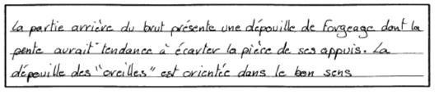……………………………………………………………………………………………………………………………………………………………………………………………………………………………………………………………………………………………………………….
…………………………………………………………………………………………………………………………………………………………………………………………………………
…………………………………………………………………………………………………………………………………………………………………………………………………………

Question 4
Justifier l'emploi de l'outil PVJNL pour l'ébauche arrière de la rotule .





